附件
电磁炉、电热水壶报价单
序号 | 名称 | 数量 | 单价（元） | 总价 （元） | 图片 | 材质参数及备注
1 | 电磁炉 | 28 |  |  | 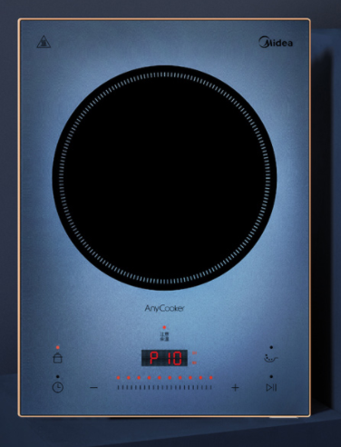 | 1.品牌：美的  2.型号：C22-DH2210  3.尺寸：414*304*60  4.备注：含运送
2 | 电热  水壶 | 28 |  |  | 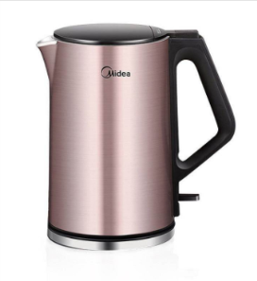 | 1.品牌：美的  2.型号：HJ1510a  3.容量：1.5L  4.尺寸：218*207*236  5.备注：含运送
合计（含税价） |  |  |  |  |  | 发票税率 %
注：1.报价包含本项目工作内容及要求所需的人工、税费、材料、设备、机械、管理费、利润、措施费、规费等全部费用；
2.以上报价均为含税价，发票税率不限，最终以不含税价最低者中标，报价时须注明发票税率。

